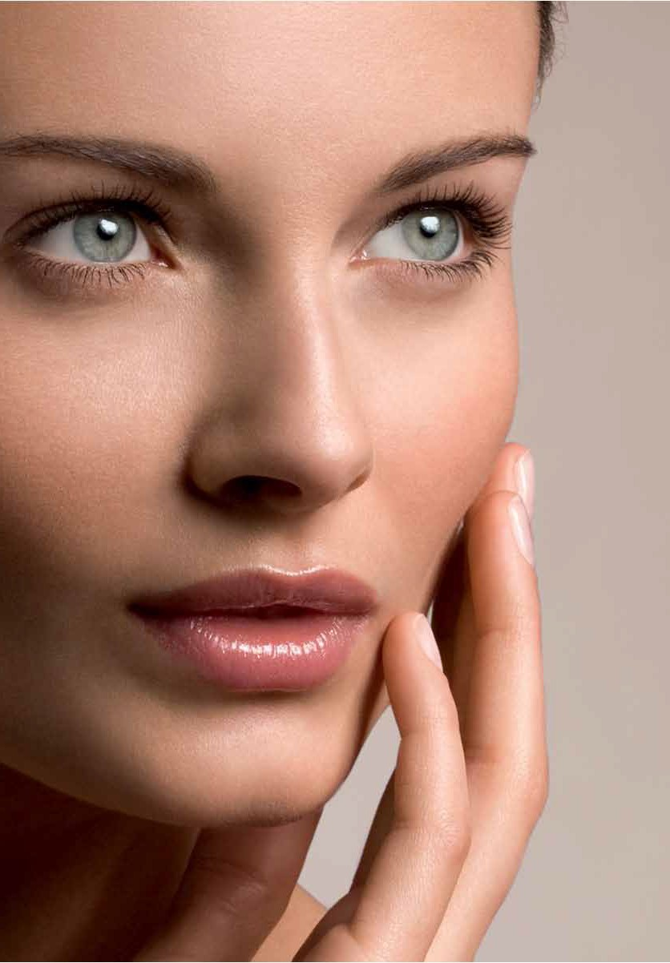

СЕРВИСНАЯ КАРТА

Добро пожаловать в BABOR BEAUTY SPA!

Забыть о действительности, погрузиться в мир красоты

и отличного настроения…

Посещение BABOR BEAUTY SPA – уникальное событие, сотканное
из череды незабываемых впечатлений, наслаждения и эффективного результата.
Здесь центром Вселенной являетесь Вы!
Вдохнуть полной грудью, зарядиться новой энергией и почувствовать, как
инновационные ингредиенты и эффективные методики балуют Вашу кожу, дарят
ей уход, молодость и сияние совершенной красоты.

У нас Вы можете приобрести подарочные сертификаты – на все программы и
продукты по Вашему выбору. Наслаждайтесь красотой от BABOR, дарите это
наслаждение Вашим друзьям и близким!

В нашем салоне красоты исполняются самые заветные желания Вашей кожи!

Единственный способ избавиться от искушения – поддаться ему.
Оскар Уайльд

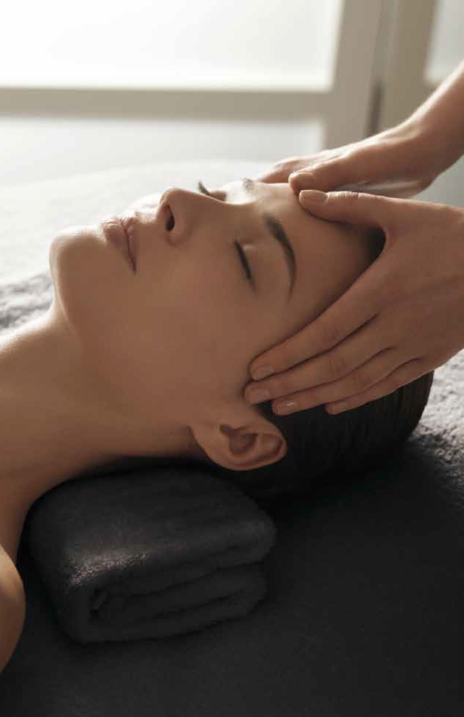

Эксклюзивные

уходы

для лица

УХОДЫ ДЛ

Я
HSR ® lifting

Мы знали, как бороться с морщинами, задолго до того, как появилось понятие «лифтинг»

Эксклюзивные концепции уходов HSR® – это гарантия максимального лифтинга и anti-age результата. Благодаря синергии инновационных ингредиентов обеспечивается высокоэффективная коррекция всех признаков старения кожи: морщины разглаживаются, выравнивается микрорельеф, кожа становится более гладкой, упругой и эластичной, контуры лица более четкими.
Уход СОБЛАЗНЕНИЕ СОЗНАНИЯ  Уход серии HSR® lifting гарантирует многоуровневый эффект лифтинга благодаря комплексному воздействию высокоэффективных ингредиентов и лифтинг-массажа HSR®. Повышает упругость и эластичность кожи, обеспечивает мгновенный, видимый лифтинг и восстановление чётких контуров овала лица.  Уход включает:  - гидрофильное очищение  - тест на витальность  - ферментный пилинг  - сыворотка HSR® lifting  - волнообразный массаж HSR® «Соблазнение сознания»  - моделирующая маска для лица, шеи, декольте  - заключительный уход (включая область глаз и губ) | 120  минут | 160
Уход ЭКСПРЕСС ЛИФТИНГ  Уход серии HSR® de luxe обеспечивает интенсивную, комплексную коррекцию всех признаков старения кожи. Оказывает глобальный Anti-Age эффект сокращает глубину выраженных морщин, препятствует появлению новых, моделирует овал лица, выравнивает микрорельеф и тон кожи, поры сужаются. Кожа более гладкая, упругая и эластичная.  Уход включает:  - гидрофильное очищение  - ферментный пилинг  - сыворотка HSR® de luxe  - лифтинг-маска-пена для лица с массажем  - заключительный уход (включая область глаз и губ) | 45  минут | 80

ЛИЦА

ВНЫЕ УХОДЫ ДЛЯ
СКИНОВАЖ ПЕРФОМАНС ЭКСТРА SKINOVAGE PX
Уходы СКИНОВАЖPX – это комбинация высокоэффективных продуктов BABOR.
Разумный системный уход класса premium – в совершенной гармонии с Вашей кожей.
В серии процедур SKINOVAGEPX вы всегда найдёте уходы соответствующие вашему типу и состоянию кожи.
Увлажнение? Лифтинг? Регенерация? Детоксикация?
Знаете ли Вы, что нужно Вашей коже? У нас есть ответы на все эти вопросы.
Каждый уход по лицу включает в себя:
ДИАГНОСТИКУ И АНАЛИЗ СОСТОЯНИЯ КОЖИ ПО МЕТОДУ BABOR
- уникальное 2х фазное очищение кожи
- тест на витальность кожи (диагностика кожи)
- индивидуальная консультация косметолога
Для Вашей кожи характерны раздражение и стянутость?  УСПОКАИВАЮЩАЯ НЕЖНОСТЬ  Уход серии SKINOVAGEPX для чувствительной кожи мгновенно успокаивает кожу даже при смене часовых поясов, снимает покраснения, раздражения, устраняет чувство стянутости, восстанавливает защитные функции, повышает стрессоустойчивость кожи. Обеспечивает выравнивание тона. Не содержит консервантов, эмульгаторов, отдушек и красителей.  Уход включает:  - очищение  - пилинг  - ампульный концентрат анти-стресс  - авторский массаж  - успокаивающая маска  - заключительный уход | 90  минут | 80
Для Вашей кожи характерны землистый тон, расширенные  поры и жирный блеск?  ВЕЛИКОЛЕПНАЯ КОМБИНАЦИЯ  Матирующий уход для жирной и комбинированной кожи серии SKINOVAGEPX подарит Вам идеальный свежий, ровный, матовый тон! Уход восстанавливает гидролипидный баланс, нормализует секрецию сальных желез, интенсивно матирует, сужает поры, обеспечивает увлажнение обезвоженных зон.  Уход включает:  - очищение  - пилинг  - ампульный концентрат по типу кожи  - авторский массаж  - матирующая маска  - заключительный уход | 90  минут | 80

ЛИ

УХОДЫ SKINOVAGE PX
Ваша кожа склонна к обезвоживанию, шелушению и стянутости?  ЖИЗНЕННЫЙ БАЛАНС  Времена засухи прошли. Уход серии SKINOVAGEPX для сухой кожи с дефицитом липидов устраняет шелушение и чувство стянутости. Стабилизирует барьерную функцию: восполняет дефицит липидов, восстанавливает гидролипидный баланс кожи, её упругость и эластичность. Цвет и микрорельеф кожи выравниваются, она снова становится мягкой и бархатисто-нежной.  Уход включает:  - очищение  - пилинг  - ампульный концентрат по типу кожи  - авторский массаж  - питательная маска  - заключительный уход | 90  минут | 80
Для свежей, сияющей, молодой кожи!  БИОГЕН УСПЕХА  Антивозрастной уход серии SKINOVAGEPX предназначен для восстановления атоничной кожи. Активизирует обменные процессы гиперстрессированной кожи, интенсивно стимулирует регенерацию, витализирует, восстанавливает сияние для видимого и ощутимого результата. Эффективная коррекция мимических морщин.  Уход включает:  - очищение  - пилинг  - коллаген/лифтинг ампульный концентрат  - авторский массаж  - ревитализирующая маска  - заключительный уход | 90  минут | 80
У Вас уставшая, стрессированная кожа, нуждающаяся в защите и новой энергии?  СТИЛЬ ЖИЗНИ  Уход серии SKINOVAGEPX для стрессированной кожи, нуждающейся в защите подарит Вам абсолютное сияние, ревитализацию и регенерацию на клеточном уровне. Идеально подобранные продукты для ухода: концентрат двойного действия с и эксклюзивная маска – обеспечат роскошное пробуждение Вашей кожи и создание многоуровневой защиты от свободных радикалов и других экзогенных факторов старения.  Уход включает:  - очищение  - пилинг  - ампульный концентрат двойного действия  - авторский массаж  - маска-пена  - заключительный уход | 90  минут | 90

Ц

УХОДЫ SKINOVAGE PX

Хотите забыть о маленьких, но неприятных проблемах кожи? Прыщики, воспаления, жирный блеск, расширенные поры – есть идеальное решение!  ПЬЮА ЛЮКС  Уход для проблемной кожи серии SKINOVAGEPX восстанавливает здоровый баланс, устраняет эстетические дефекты, сужает поры и выравнивает микрорельеф. Восстанавливает эластичность и одновременно разглаживает морщины. Результат: свежий тон, чистая, гладкая кожа.  Уход включает:  - очищение  - ферментный пилинг  - чистка или ультразвуковая  - концентрат против акне и микровоспалений с мгновенным действием  - авторский массаж  - детокс-маска альгинатная  - заключительный уход | 90  минут | 80
Для Вашей кожи характерны неровный тон и акне?  ПЬЮА  Уход для проблемной кожи серии SKINOVAGEPX ПЬЮА эффективно корректирует акне и раздражения, сужает поры, выравнивает тон и микрорельеф кожи, восстанавливает эластичность.  Уход включает:  - очищение  - ферментный пилинг  - чистка механическая или ультразвуковая  - концентрат против акне и микровоспалений с мгновенным действием  - себорегулирующая маска  - заключительный уход | 90  минут | 70
ПЬЮА-КРЭШ  Уход для проблемной кожи-крэш серии SKINOVAGEPX ПЬЮА эффективно корректирует акне и раздражения, сужает поры, выравнивает тон и микрорельеф кожи  Уход включает:  - очищение  - ферментный пилинг  - чистка механическая или ультразвуковая  - маска для проблемной кожи  - заключительный уход | 60  минут | 50

ДОПОЛНИТЕЛЬНЫЕ МОДУЛИ* SKINOVAGE PX
Как добиться максимального результата, быстрого и выраженного эффекта? Согласно философии BABOR, для этого необходима природа в максимальной концентрации.

Идеальный старт – салонный Крэш-уход с увлажняющими АМПУЛАМИFP мгновенное пролонгированное насыщение кожи влагой. Их формулы разработаны таким образом, что активные ингредиенты в высокой концентрации без остатка впитываются и усваиваются кожей.
Массаж лица | 40 минут | 45
Крэш–уход МИНИ с 3 АМПУЛАМИFP  Восстанавливает гидролипидный баланс кожи. Морщинки вызванные обезвоживанием, разглаживаются. Кожа становится гладкой и свежей. | 10 минут | 40
Крэш–уход МИДИ с 5 АМПУЛАМИFP  Интенсивно увлажняет и витализирует кожу, восстанавливает упругость, возвращает сияние и ровный тон лица. | 15 минут | 70
Серия профессиональных масок, разработанная специалистами BABOR, ориентирована на индивидуальный подход, мгновенный и пролонгированный результат.

Моделирующая Маска Ультра Комфорт  Обеспечивает выраженный лифтинг-эффект, моделирует контуры лица активизирует кровообращение, благодаря легкому термо-эффекту. | 30 минут | 50
Маска для лица на основе Водорослей  Лифтинг-маска с эффектом pell-off, мгновенно снимает следы усталости и стресса, разглаживает морщины, укрепляет контуры лица, обеспечивает выраженный эффект лифтинга, восстанавливает сияние кожи. | 20 минут | 40
Коллагеновая Биоматрица  Интенсивный уход за кожей лица и шеи. Мгновенно разглаживает морщины, повышает упругость и эластичность кожи. Обладает выраженным успокаивающим воздействием. | 30 минут | 40
Грязевая Детокс–Маска  Очищает поры, выводит токсины, снимает микровоспаления, насыщает кожу минералами и микроэлементами, выравнивает тон лица. | 20 минут | 20
Локальный уход против Купероза  Корректирует покраснения, повышает эластичность стенок капилляров. Профилактика появления сосудистых звездочек. | 5 минут | 15
Уход за кожей вокруг глаз  Интенсивно увлажняет, освежает и разглаживает нежную зону вокруг глаз, сокращает отечность, снимает следы усталости и стресса. | 10 минут | 20
* все модули применяются только в качестве дополнения к основным уходам SkinovagePX

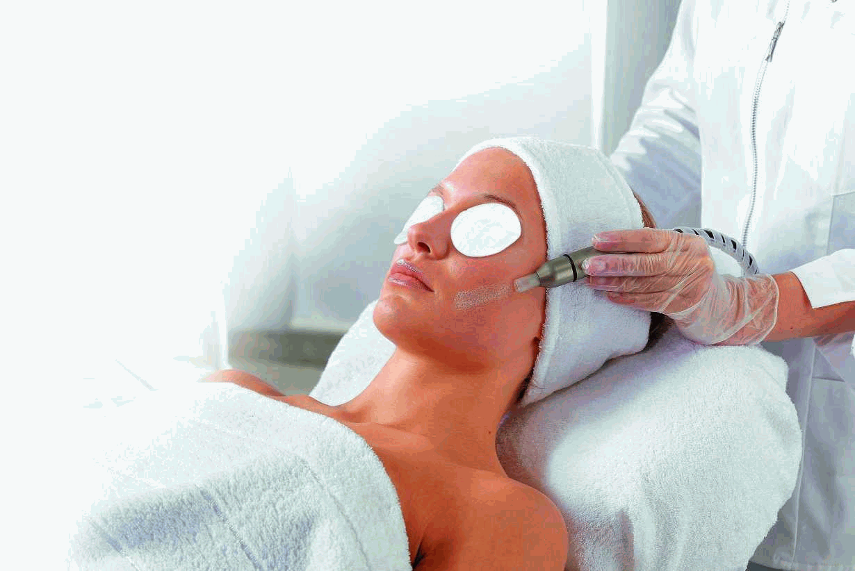
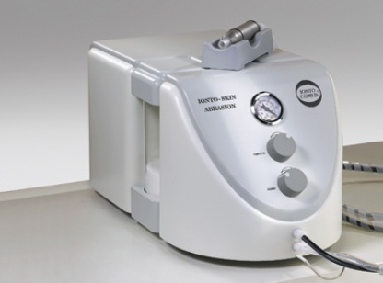

Микродермабразия
микродермабразия — процедура омоложения, лифтинга и освежения кожи при помощи шлифовки

Для свежей, сияющей, молодой кожи!  Процедура №1  Уход включает:  - очищение  - ферментный пилинг  - Микродермабразия  - ультразвук  - ампульный концентрат по типу кожи  - маска по типу кожи  - заключительный уход | 60  минут | 90
Для Вашей кожи характерны землистый тон, расширенные  поры и жирный блеск?  Процедура №2  - очищение  - ферментный пилинг  - Микродермабразия  - ультразвук  - ампульный концентрат по типу кожи  - маска детокс альгинатная  - заключительный уход | 60  минут | 100
Высокоэффективная коррекция всех признаков старения кожи: морщины разглаживаются, выравнивается микрорельеф, кожа становится более гладкой, упругой и эластичной, контуры лица более четкими.  Процедура №3  - очищение  - ферментный пилинг  - Микродермабразия  - ультразвук  - коллаген/лифтинг ампульный концентрат  - маска альгинатная или коллагеновый лист  - заключительный уход | 75  минут | 130

Для получения оптимальных результатов мы рекомендуем пройти курс, состоящий не
менее чем из 4-6 процедур.

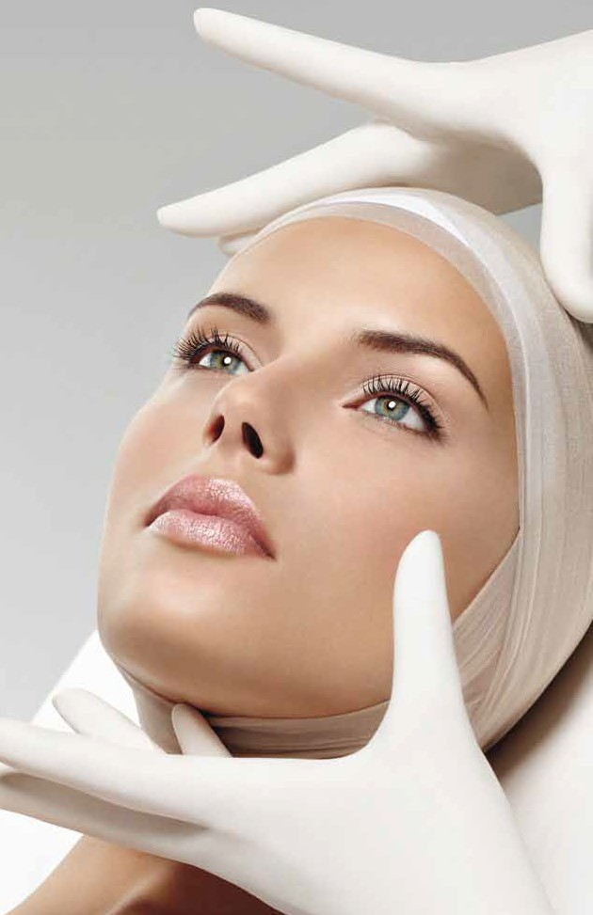

КОСМЕЦЕВТИЧЕСКИЕ
УХОДЫ ДЛЯ ЛИЦА

DOCTOR BABOR
синергия природы и медицины
Речь идёт не столько о том, чтобы дополнить жизнь годами, сколько о том, чтобы наполнить годы жизнью.
Алексис Каррель
Идеальное решение на пути к достижению индивидуальной красоты вне возраста и времени.

Продукты DOCTOR BABOR, по силе воздействия сопоставимые с медицинскими, – это отражение современного уровня развития науки, медицины и многолетнего опыта BABOR: опыта работы с высокоактивными ингредиентами, опыта создания оптимальной основы препаратов, опыта разработки инновационных методик и процедур.
Процедура №1 Пилинг  Предназначена для кожи нуждающейся в регенерации. Особенно рекомендуем для ухода за кожей с расширенными порами, морщинами, нарушением пигментации, тусклым цветом лица,  постакне. тон кожи становится светлым, а микрорельеф ровным.  Программа включает:  - очищение  - ферментный пилинг  - пилинг с гликолевой кислотой 10% (30%)  - нанесение концентрата  - заключительный уход  Для получения оптимальных результатов мы рекомендуем пройти курс, состоящий не менее чем из 4 процедур. | 60  минут | 80
Процедура №3 Регенерация  Рекомендуется в качестве предоперационной подготовки кожи (за 2-4 недели) и послеоперационной реабилитации, для восстановления кожи после AHA-пилингов, агрессивных аппаратных методик.  Активизирует процессы восстановления и обновления кожи на клеточном уровне.  Программа включает:  - очищение  - пилинг  - лимфодренажный массаж лица  - нанесение концентрата  - маска  - заключительный уход | 60  минут | 80
Процедура №2 Лифтинг пластический  Эффективная коррекция выраженных морщин, повышение упругости и эластичности кожи, моделирование овала лица.  Программа включает:  - очищение  - ферментный пилинг  - моделирующий массаж  - маска коллагеновая  - лифтинг-моделирование  - уход за кожей вокруг глаз  - заключительный уход | 75  минут | 140

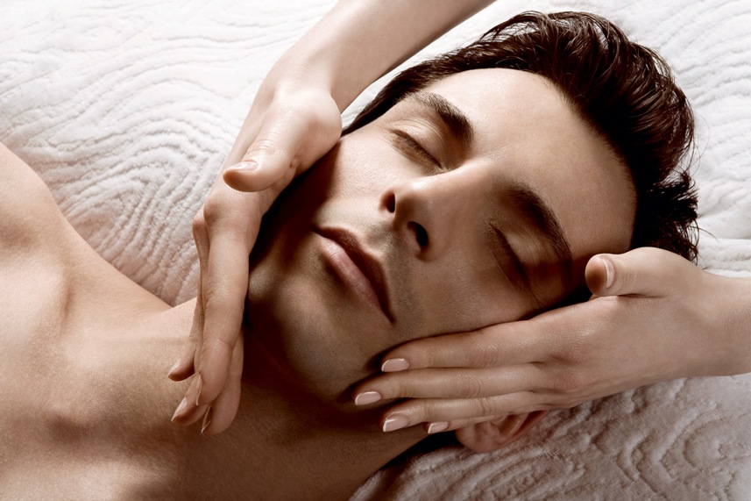

УХОДЫ ДЛЯ НАСТОЯЩИХ МУЖЧИН
10

Babor Men

Заряжает новой энергией кожу лица | 60  минут | 70
Программа включает:  - очищение  - ритуал очищения пеной и кистями  - глубокий моделирующий массаж  - маска Коллагеновая Биоматрица  - импульсный массаж лица и массаж головы  - уход за кожей вокруг глаз  ( с ритуалом очищения пеной и кистями, успокаивающей  маской и импульсным массажем лица и массажем головы). | 60  минут | 100
Заряжает тело новой силой и энергией  Программа включает:  - очищение спины  - релакс-массаж воротниковой зоны  - пилинг  - массаж спины | 30  минут | 50

АБСОЛЮТНАЯ ЭНЕРГИЯ для лица
Программа включает:
- очищение
- ритуал очищения пеной и кистями
- маска успокаивающая
- импульсный массаж лица и массаж головы
- уход за кожей вокруг глаз
- заключительный уход
Релакс и восстановление для кожи лица
ТАЙМ АУТ для лица

АБСОЛЮТНАЯ ЭНЕРГИЯ для спины

Babor SPA
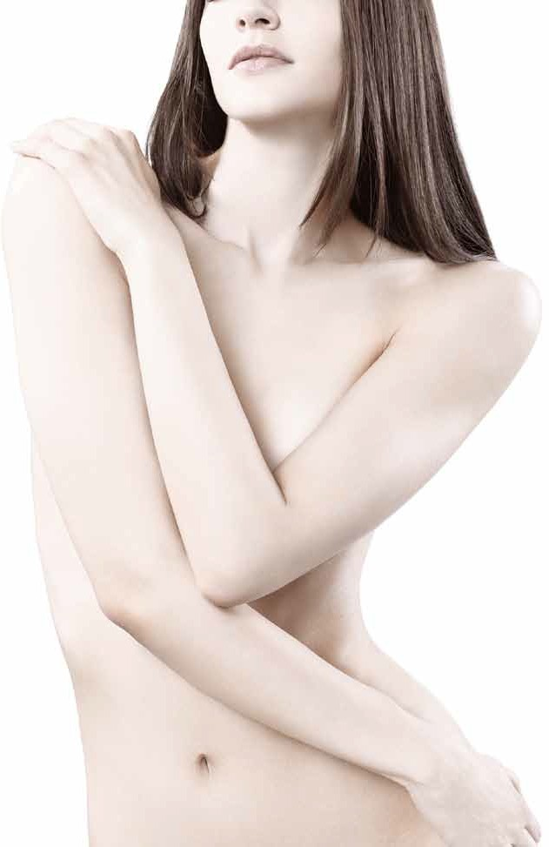

BABOR SPA
МОЙ ПУТЬ К КРАСОТЕ
Каждый уход состоит из 3-х ритуалов:

1.
РИТУАЛ WELCOME
Добро пожаловать! Ритуал приветствия встречает меня Лучами
восходящего солнца –
приятным массажем рефлекторных зон стоп
и моментально создаёт уникальное СПА-настроение.

2.
ИНДИВИДУАЛЬНЫЙ УХОД
(пилинг, обертывание, массаж)

Одна массажная композиция – множество впечатлений.
Моё желание – разнообразие вариаций: совершенный силуэт, абсолютная энергия, бесконечная безмятежность, внутренняя гармония.

3.
РИТУАЛ GOODBYE
Завершение СПА-путешествия. Источник Пробуждения – рефлекторный
массаж ушной зоны.
Моё лицо озаряется улыбкой.
теперь я останусь собой даже в бесконечной суете будничных дней.

BABOR SPA
УХОДЫ ДЛЯ ТЕЛА
Уходы BABOR SPA сочетают две неотъемлемые характеристики любой профессиональной процедуры: наслаждение и результат – для комфорта, улучшения состояния и совершенствования контуров Вашего тела.

Прислушайтесь к себе, своему самочувствию… Выберите свой уход и массаж BABOR SPA в зависимости от Вашего настроения, индивидуального состояния и желаемого результата.
МОДЕЛИРУЮЩИЙ УХОД «SHAPING FOR BODY»  Уход с направленным действием для моделирования контуров тела. Улучшает тургор, кожа становится более гладкой, эластичной, подтянутой. Обладает выраженным лифтинг-эффектом, обеспечивает профилактику преждевременного старения кожи и защиту от экзогенного стресса. Видимый и ощутимый результат: кожа более гладкая, подтянутая, более изящный силуэт.  Уход включает:  - Ритуал Приветствия Wellcome  - Моделирующий пилинг  - Водорослевое, вулканическое, лифтинг обертывание или с витаминами А.С.Е.  - Массаж Effective Touch Body  - Ритуал Goodbye (завершающий уход) | 105-135  минут | 140  массаж 45  минут
160

массаж 75 минут тело и лицо

ВИТАЛИЗИРУЮЩИЙ УХОД «ЛАЙМ & МАНДАРИН»  Уход для интенсивного увлажнения кожи с тонизирующей арома- композицией свежих нот сладкого мандарина и лиметты идеально подходит для восстановления гидробаланса кожи. Эффективно снимает усталость, возвращает вашему телу бодрость и заряжает энергией. Повышает упругость, придает гладкость, кожа становится мягкой и эластичной.  Уход включает:  - Ритуал Приветствия Wellcome  - Масляно-солевой пилинг  - Моделирующее обертывание  - Массаж  - Ритуал Goodbye (завершающий уход)  В данном уходе во время массажа Effective Touch Body акцент делается на приём Прикосновение Энергия, основой которого является античный римский спортивный массаж. Данные интенсивные массажные композиции усиливают кровообращение и разогревают мышечные ткани. | 105-135  минут | 140  массаж 45  минут
160

массаж 75 минут тело и лицо

BABOR SPA
УХОДЫ ДЛЯ ТЕЛА
УХОД АНТИ-СТРЕСС «МЯТА & ЛАВАНДА»  Уход для чувствительной кожи, оказывает успокаивающее воздействие, быстро и эффективно снимает стресс, гипертонус мышц, выравнивает рельеф и тон кожи. Мягкая композиция из мяты и лаванды приятно расслабляет, создает ощущение душевного комфорта. Идеально защищает от агрессивных факторов окружающей среды.  Уход включает:  - Ритуал Приветствия Wellcome  - Масляно-солевой пилинг  - Моделирующее обертывание  - Массаж  - Ритуал Goodbye (завершающий уход)  Во время массажа Effective Touch Body делается акцент на приятный расслабляющий модуль Прикосновение Релакс, приемы которого нацелены на массаж спины по современному методу терапии суставов и позвоночника Дитера Дорна. Это интенсивный комфортный массаж мышц позвоночника, который снимает напряжение и помогает изменить неправильное положение позвонков и суставов. | 105-135  минут | 140  массаж 45  минут
160

массаж 75 минут тело и лицо

ANTI-AGE УХОД «КАШЕМИРОВОЕ ДЕРЕВО»  Уход для стрессированной кожи, идеально питает и восстанавливает гидролипидный баланс кожи. Обеспечивает интенсивную защиту от преждевременного старения и экзогенного стресса, укрепляет местный иммунитет, выравнивает рельеф, делает кожу бархатисто-нежной. теплая древесная арома-композиция, сопровождающая уход, способствует восстановлению внутренних сил.  Уход включает:  - Ритуал Приветствия Wellcome  - Масляно-солевой пилинг  - Моделирующее обертывание  - Ритуал Goodbye (завершающий уход)  В данном уходе акцент в массаже Effective Touch Body делается на приёме Прикосновение Баланс, основанное на терапии священника Себастьяна Кнайпа, который установил положительное воздействие попеременного использования холодного и горячего. В прикосновении используются теплые базальтовые камни и холодные мраморные камни, благодаря которым активизируются функции кожи и организм в целом. | 105-135  минут | 140  массаж 45  минут
160

массаж 75 минут тело и лицо

BABOR SPA
ДЛЯ ТЕЛА
Наслаждения не бывает слишком много, и мы Вам это докажем. Вы почувствуете себя в своём теле, не только уютнее, но и моложе!
теперь вы можете выбрать свою программу ухода для тела с учетом потребностей Вашей кожи. В соответствии с желаемым результатом и личными предпочтениями.
ПИЛИНГ BABOR SPA  Глубоко очищает кожу, отшелушивая ороговевшие клетки, выравнивает микрорельеф тела. Подготавливает кожу к различным видам обертывания, улучшая проницаемость активных компонентов ухода.  В ассортименте представлены:  - Моделирующий пилинг с розмарином  - Масляно-солевой пилинг  - Масляно-сахарный пилинг  - Пилинг кремовый с бамбуковой стружкой | 45  минут | 55
ОБЕРТЫВАНИЕ BABOR SPA  Активизирует процессы клеточного/тканевого метаболизма. Выводит шлаки и токсины из клеток/тканей кожи, повышает её упругость и эластичность, восстанавливает рельеф кожи.  Уход включает:  - Ритуал Приветствия Wellcome  - пилинг  - обертывание  - Массаж  - Ритуал Goodbye (завершающий уход)  В ассортименте представлены:  - Вулканическое термо-обертывание или минеральное  - Водорослевое обертывание  - Бандажное обертывание с водорослями -9см | 90  минут | 100
- Арома-терапия |  | 100
- Массаж | 60  минут  90  минут | 55  75

СПА ПРОГРАММЫ

BABOR ETNO BEAUTY SPA

CПА ПРОГ РАММЫ ДЛЯ ТЕЛА
ЭТНО БЬЮТИ СПА – путешествие по волшебным странам

КХАНЬЯ АФРИКА - Мистические ритуалы наслаждения  Уход пробуждает «светоэнергитические» центры тела, пока они не засияют в первозданной гармонии. Энергия мерцающих кристаллов и активных минералов возрождает связь Человека с Природой.  - Пилинг тела с горячей солью  - Массаж тела с маслом – афродезиаком и маракасами  - Уход за лицом с пилингом, массажем, ампулой и 3-мя масками | 150  минут | 220
ШАДИВА ИНДИЯ - интуитивно-созерцательная чувственность  Баланс-уходы аювердического учения. Традиционные шадива -массажи с драгоценными маслами и стимулирующими солевыми пилингами способствуют быстрому достижению внутренней гармонии.  - Аювердический пилинг  - Массаж тела с натуральным маслом  - Массаж свечёй точечный  - Массаж головы  - Массаж лица | 135  минут | 190
СЦЕН ТАО АЗИЯ – секреты востока, для красоты души и тела  ШиТао Откройте для себя тайну восточного искусства красоты. Энергия натуральных активных ингридиентов, релакс-массаж горячими камнями из вулканической лавы и искрящийся, тёплый аромат СценТао.  - Массаж тела с 19-ю камнями  - массаж головы  - массаж лица | 105  минут | 150

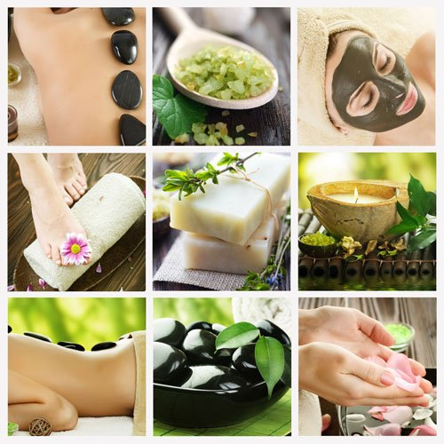

СПА - ДЕНЬ

BABOR DAY

CПА ПРОГ РАММЫ
Путешествие с "Babor beauty spa" - это уникальные программы релаксации,
оздоровления, коррекции фигуры, массажей и уходов. Они позволят погрузиться в мир красоты, здоровья и комфорта. Красивые говорящие названия SPA-пакетов и внимательные менеджеры помогут Вам быстро и безошибочно определиться с выбором.
SPA-пакеты включают набор SPA-услуг для полноценного отдыха и релаксации, разработанных с учетом критериев пола, возраста и предпочтений: более 20-ти различных видов массажа, косметологические процедуры, разнообразные обертывания, SPA-маникюр, SPA-педикюр и SPA-ланч. А можно, по Вашему желанию, с помощью опытных специалистов центра составить индивидуальную SPA-программу, отвечающую только Вашим индивидуальным предпочтениям.

МОРСКАЯ ПРОГУЛКА  - Инфракрасная сауна  - Пилинг тела  - Релакс душ  - Обёртывание «Русалка»  - Массаж  - Уход для лица «Водорослевая лагуна»  - Спа маникюр  - Спа педикюр  - Уход вокруг глаз с коррекцией бровей, окраской бровей и ресниц  - Составление домашней программы ухода | 6  часов | 350
В ПРЕДВКУШЕНИИ ВСТРЕЧИ  - Инфракрасная сауна  - Пилинг тела  - Релакс-душ  - Обёртывание  - Экспресс уход для лица с ампулами красоты  - Спа маникюр или педикюр  - Составление домашней программы ухода | 4,5  часа | 250
ОТДЫХ ДЛЯ ДВОИХ  - Инфракрасная сауна для двоих  для него:  - педикюр с горячими камнями  - уход для лица и спины «Тайм Аут»  для неё:  - пилинг-массаж  - моделирующее обёртывание  - уход для лица «Брызги шампанского» | 4  часа | 350

BABOR SPA МАНИКЮР И
ПЕДИКЮР

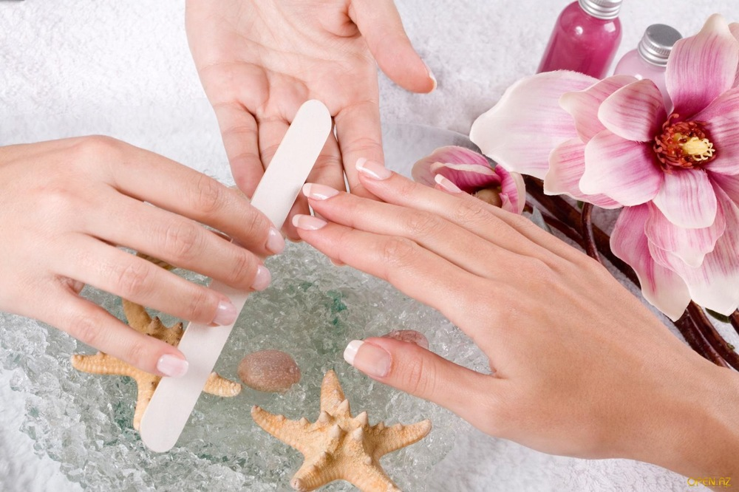

МАНИКЮР
Говорят, что руки отражают сущность человека и могут рассказать о нем очень многое. Чтобы ваши руки всегда выглядели безупречно и говорили о вас только хорошее, доверьте их нашим специалистам. Ведь ухоженные руки – Ваша визитная карточка, а уход за руками это приятный ритуал, удовольствие от которого вы ощутите буквально на кончиках пальцев.
BABOR SPA - СПА МАНИКЮР  Профессиональный уход за руками с мягким пилингом и благотворным массажем. Интенсивно увлажняет, восстанавливает гидро-липидный баланс кожи рук, способствует регенерации. Обеспечивает пролонгированное восстановление эластичности кожи рук. Стимулирует рост ногтей, укрепляет и разглаживает ногтевую пластину. Кожа рук становится мягкой, бархатисто-нежной.  Уход включает:  - Горячий СПА-компресс для рук  - Релакс-ванночку для рук  - Мягкий пилинг рук  - Маникюр классический (европейский)  - Маска для рук  - Массаж (руки до локтя)  - Покрытие лаком | 90  минут | 25
КЛАССИЧЕСКИЙ МАНИКЮР | 60  минут | 17
ПЕДИКЮР
Еще несколько лет назад педикюр считался роскошью, а сегодня для активного современного человека он стал необходимой процедурой, поскольку целью педикюра является забота и лечение Ваших ног. Здоровые и ухоженные ноги придают прилив бодрости и легкости душе и телу! Вы словно парите в облаках!
BABOR SPA СПА ПЕДИКЮР  Профессиональный уход за ступнями с интенсивным очищением и благотворным массажем, оказывает эффективное воздействие: снимает усталость и отечность, возвращает чувство легкости. Увлажняет, смягчает, восстанавливает поврежденную кожу стоп. Ноги выглядят здоровыми и ухоженными.  Уход включает:  - Горячий СПА-компресс для ног  - Релакс-ванночку для ног  - Интенсивное очищение и пилинг ног  - Педикюр классический  - Маска для ног  - Массаж (ноги до колен)  - Покрытие лаком | 120  минут | 50
КЛАССИЧЕСКИЙ ПЕДИКЮР | 90  минут | 35

НАШИ РЕКОМЕНДАЦИИ
СНЯТИЕ ЛАКА | 5  минут | 2
ПРИДАНИЕ ФОРМЫ НОГТЯМ | 10  минут | 4
МАСКА ПИТАТЕЛЬНАЯ С ВИТАМИНАМИ АСЕ | 15  минут | 8
НАНЕСЕНИЕ АМПУЛЬНОГО КОНЦЕНТРАТА | 5  минут | 7
ПОКРЫТИЕ ЛАКОМ | 10  минут | 7
ПОКРЫТИЕ ЛАКОМ ФРЕНЧ | 15  минут | 10
НАНЕСЕНИЕ SHELLAC С ПЕДИКЮРОМ | 120  минут | 50
НАНЕСЕНИЕ SHELLAC С МАНИКЮРОМ | 90  минут | 30
НАНЕСЕНИЕ SHELLAC | 40  минут | 20
SHELLAC FRENCH | 45  минут | 25
СНЯТИЕ SHELLAC | 20  минут | 7,50
МАССАЖ КИСТЕЙ РУК ПО КРЕМУ | 20  минут | 5,50
МАССАЖ КИСТЕЙ РУК ПО КРЕМУ ДО ЛОКТЯ | 20  минут | 6,50
МАССАЖ НОГ ПО КРЕМУ | 20  минут | 7,50
МАССАЖ СТОП ПО КРЕМУ | 20  минут | 6,50
РЕФЛЕКТОРНЫЙ МАССАЖ СТОП РАЗОГРЕТЫМИ КАМНЯМИ | 20  минут | 15

ИНФОРМАЦИЯ ДЛЯ ВАС

ОПОЗДАНИЯ
При опоздании время ухода может быть сокращено, чтобы обеспечить своевременное обслуживание следующего клиента.

ОТМЕНА ВИЗИТА
Уход, на который Вы записались, – это время, запланированное специально для Вас. Если Ваши планы изменились, пожалуйста, проинформируйте нас об отмене визита не менее чем за 24 часа до его начала.

ПОДАРОЧНЫЕ Сертификаты
Вы можете использовать подарочный сертификат как для оплаты ухода, так и для покупки продукции. Номинал подарочного сертификата не выдаётся в денежном эквиваленте.

ЦЕНЫ НА УСЛУГИ И ПРОДУКТЫ
Действительными являются цены, указанные в актуальном прайс-листе. Мы оставляем за собой право изменять цены.

СИСТЕМА ОПЛАТЫ
Наличными денежными средствами или по пластиковой карте.

КУРЕНИЕ
Чтобы гарантировать всем нашим клиентам приятную атмосферу, мы настоятельно просим Вас воздержаться от курения в нашем салоне красоты.

ВАШЕ МНЕНИЕ ВАЖНО ДЛЯ НАС
Руководство салона красоты будет благодарно Вам за все замечания и комментарии. Они помогут улучшить работу нашей команды и обеспечить более комфортную атмосферу для Вас. Книга отзывов и предложений находится у администратора.
 | 10  минут | 600
 | 45  минут | 900
 |  | 1 200
 |  | 1 500
 | 90  минут | 3 800
 | 90  минут | 3 800
 | 90  минут | 3 800
 | 110  минут | 5 500

